Functioneel ontwerp

Naam: Randi Berkelaar

**Inhoud**

**Functionaliteiten** 2

**Navigatie** 3

**Lijst met alle pagina’s** 4

**Paginaontwerp** 5

**Formulierontwerp** 5

**Grafisch ontwerp** 5

# **Functionaliteiten**

1. Een hoofdpagina ter informatie met daarop wat informatie over FlowerPower, een foto van een duur en mooi boeket en een foto van een van de winkels.
2. Een contactpagina ter informatie met daarop de adressen van de winkels met telefoonnummers en een e mailadres.
3. Klanten moeten zich kunnen registreren.
4. Klanten moeten kunnen inloggen.
5. Klanten moeten een bestelling kunnen plaatsen.
6. Klanten moeten kunnen uitloggen.
7. Klanten moeten hun gegevens kunnen wijzigen.
8. Klanten moeten een factuur kunnen uitdraaien.
9. Medewerkers van FlowerPower moeten kunnen inloggen.
10. Medewerkers van FlowerPower moeten kunnen uitloggen.
11. Medewerkers van FlowerPower moeten een lijst kunnen zien waarop de bestellingen staan voor hun winkel.
12. Medewerkers van FlowerPower moeten artikelen kunnen toevoegen.
13. Medewerkers van FlowerPower moeten gegevens van artikelen kunnen wijzigen.
14. Medewerkers van FlowerPower moeten artikelen kunnen verwijderen.
15. Gegevens van een medewerker moeten toegevoegd kunnen worden.
16. Gegevens van een medewerker moeten gewijzigd kunnen worden.
17. Gegevens van een medewerker moeten verwijderd kunnen worden.

# 

# **Navigatie**

Hoofdpagina

Contactpagina

Inloggen klanten

Overzicht

artikelen

Artikelen bestellen

Lijst bestellingen per winkel

Gegevens artikel

wijzigen

Artikel

toevoegen

Gegevens artikel

verwijderen

Factuur genereren

Klantgegevens wijzigen

Overzicht

medewerker

Gegevens medewerker

wijzigen

Medewerker

toevoegen

Gegevens medewerker

verwijderen

Registreren

Inloggen medewerkers

# **Lijst met alle pagina’s**

|  |  |  |  |
| --- | --- | --- | --- |
| **Naam pagina** | **Formulier** | **Functie** | **Afwijkend paginaontwerp** |
| Hoofdpagina | Nee | Belangstelling voor FlowerPower en voor de artikelen opwekken | Nee |
| Inloggen medewerker | Ja | Medewerker kan inloggen. | Ja* |
| Inloggen klant | Ja | Klant kan inloggen. | Ja* |
| Contactenpagina | Nee | Toont adressen, telefoonnummers en e‑mailadressen | Nee |
| Overzicht artikelen | Nee | Toont alle artikelen | Nee |
| Artikel toevoegen | Ja | Een artikel kan worden toegevoegd. | Nee |
| Gegevens artikel wijzigen | Ja | Gegevens van een artikel kunnen worden gewijzigd. | Nee |
| Gegevens artikel verwijderen | Ja | Gegevens van een artikel kunnen worden verwijderd. | Nee |
| Overzicht medewerkers | Nee | Toont alle medewerkers | Nee |
| Medewerker toevoegen | Ja | Een medewerker kan worden toegevoegd. | Nee |
| Gegevens medewerker wijzigen | Ja | Gegevens van een medewerker kunnen worden gewijzigd. | Nee |
| Gegevens medewerker verwijderen | Ja | Gegevens van een medewerker kunnen worden verwijderd. | Nee |
| Overzicht bestellingen | Nee | Toont alle bestellingen per winkel | Nee |
| Artikel bestellen | Ja | Klant kan een artikel bestellen. | Nee |
| Factuur genereren | Nee | Klant kan factuur genereren en uitdraaien. | Nee |
| Registreren | Ja | Klant kan zijn gegevens invoeren om zich te registreren. | Nee |
| Klantgegevens wijzigen | Ja | Klant kan zijn gegevens wijzigen. | Nee |

*Deze pagina’s kunnen opgenomen zijn in de hoofdpagina.

# **Paginaontwerp**

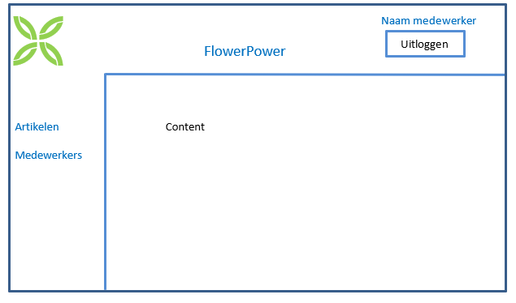

# **Formulierontwerp**

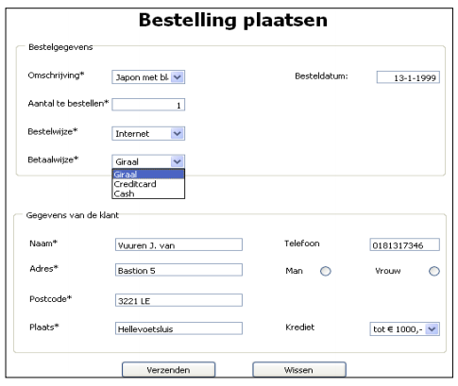

# **Grafisch ontwerp**

De hoofdkleuren zijn wit en groen. De website moet een speelse uitstraling hebben.